

INFORME TÉCNICO DE FISCALIZACIÓN AMBIENTAL

Requerimiento de Ingreso al SEIA

“ALTO MAULLÍN”

DFZ-2020-3943-X-SRCA

 | Nombre | Firma
Aprobado | Ivonne Mansilla Gómez
Elaborado | José Moraga Emhardt

Contenido

1 RESUMEN 2
2 IDENTIFICACIÓN DEL PROYECTO, ACTIVIDAD O FUENTE FISCALIZADA 3
2.1 Antecedentes Generales 3
2.2 Ubicación y Layout 4
3 ANTECEDENTES DE LA ACTIVIDAD DE FISCALIZACIÓN 6
3.1 Motivo de la Actividad de Fiscalización 6
3.2 Materia Específica Objeto de la Fiscalización Ambiental 6
3.3 Aspectos relativos a la ejecución de la Inspección Ambiental 6
3.3.1 Ejecución de la inspección. 6
3.3.2 Esquema de recorrido. 7
3.3.3 Detalle del Recorrido de la Inspección 8
3.3.3.1 Primer día de inspección (24.12.2020). 8
3.3.3.2 Segundo día de inspección (05.02.2021). 8
4 REVISIÓN DOCUMENTAL 9
4.1.1 Documentos Revisados 9
5 HECHOS CONSTATADOS 10
5.1 Hechos constatados y Análisis de Tipología de Ingreso al SEIA 10
6 CONCLUSIONES 27
7 ANEXOS 28

- RESUMEN

El presente documento da cuenta de los resultados de las actividades de fiscalización ambiental realizada por la Superintendencia del Medio Ambiente (SMA), a la unidad fiscalizable “Alto Maullín”, localizada en sector Línea Nueva s/n km 0,58, ruta V-508, comuna de Llanquihue, Región de Los Lagos. La actividad de inspección fue desarrollada durante los días 24 de diciembre de 2020 y 05 de febrero de 2021 (Ver anexo 1).

El motivo de la actividad de fiscalización ambiental correspondió a un sinnúmero de denuncias ciudadanas, de organizaciones y servicios públicos que daban cuenta entre otros hechos de la tala de bosque nativo en el sitio prioritario n° 035, intervención de ladera río Maullín y de elusión al Sistema de Evaluación de Impacto Ambiental.

El proyecto “Alto Maullín” consiste en un loteo ubicado a 5 km de la ciudad de Puerto Varas por camino Línea Nueva y a unos 2 km del centro de la ciudad de Llanquihue. Consta de 87 parcelas, cada una desde 5000 mts², contando con agua y electrificación subterránea, acceso controlado, abastecimiento de agua mediante pozo profundo, caminos interiores asfaltados y áreas comunes como plazas, jardines y mirador río Maullín (https://altomaullin.cl).

También es importante señalar que con fecha 16 de febrero de 2021, el Tercer Tribunal Ambiental autoriza a la SMA, la “Detención total del funcionamiento de las instalaciones”, medida que es ordenada por esta Superintendencia a través de la RE N°310 de misma fecha.

Como resultado de las actividades de fiscalización y examen de información ejecutadas por esta Superintendencia, se verifica que Alto Maullín SpA se encuentra ejecutando un proyecto denominado “Alto Maullín” sin contar con la respectiva Resolución de Calificación Ambiental, lo cual configura una infracción a los artículos 8 y 10 letra p) de la Ley N°19.300 y al Reglamento del SEIA, Decreto Supremo N°40/2012, del Ministerio del Medio Ambiente, artículo 3° letra p), toda vez que el proyecto se ejecuta en un área colocada bajo protección oficial.

- IDENTIFICACIÓN DEL PROYECTO, ACTIVIDAD O FUENTE FISCALIZADA

Antecedentes Generales

Identificación de la Unidad Fiscalizable:  Alto Maullín | Estado operacional de la Unidad Fiscalizable:  Construcción
Región: Los Lagos | Ubicación específica de la actividad, proyecto o fuente fiscalizada:  Sector Línea Nueva Ruta V-580, kilómetro 0,58
Provincia: Llanquihue
Comuna: Llanquihue
Titular de la actividad, proyecto o fuente fiscalizada:  Alto Maullín SpA. | RUT o RUN:  77.016.442-7
Domicilio titular:  Sector Línea Nueva Ruta V-580, kilómetro 0,58 | Correo electrónico: pimwinkler@gmail.com
 | Teléfono: 9-93336150
Identificación del representante legal:  Rolando Winkler Fuchslocher | RUT o RUN:  9.519.397-8
Domicilio representante legal:  Sector Línea Nueva Ruta V-580, kilómetro 0,58  Santa Rosa # 580, Puerto Varas | Correo electrónico:  pimwinkler@gmail.com
 | Teléfono: 9-93336150
Fase de la/s actividad/es, proyecto/s o fuente/s fiscalizada: Construcción

  - Ubicación y Layout
Figura 1. Mapa de ubicación local (Fuente: Elaboración propia).
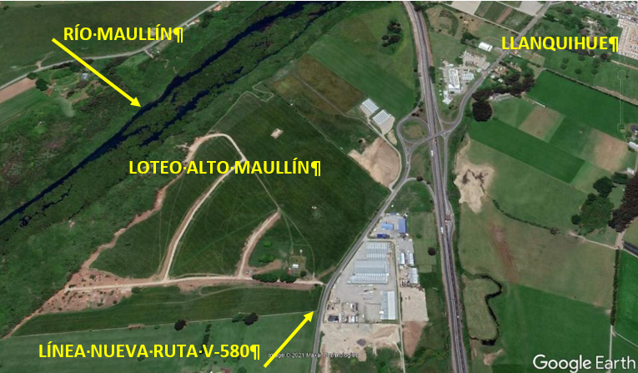
Coordenadas UTM de referencia: DATUM WGS 84 | Huso: 18G | UTM N: 5.428.440 | UTM E: 666.536
Ruta de acceso: Desde el centro de Puerto Varas tomar en dirección a la localidad de Nueva Braunau, pasada la rotonda doblar a la derecha por camino asfaltado Línea Nueva y avanzar por los próximos 4 km hasta llegar al acceso al predio.

Figura 2. Layout del proyecto (Fuente: SAG).
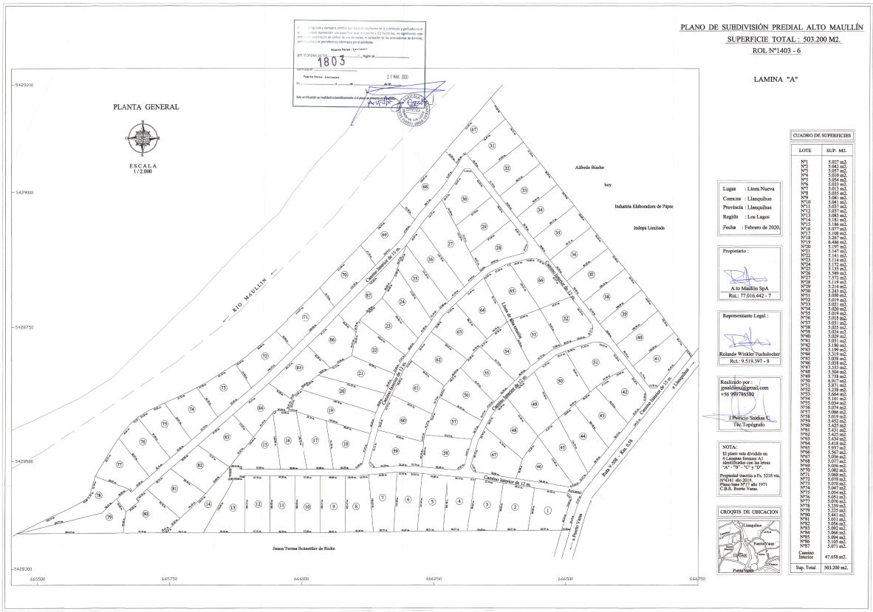

- ANTECEDENTES DE LA ACTIVIDAD DE FISCALIZACIÓN

Motivo de la Actividad de Fiscalización

Motivo |  | Descripción
 | Programada
X | No programada | X | Denuncia
X | No programada |  | Autodenuncia
X | No programada |  | De Oficio
X | No programada |  | Otro
X | No programada | Motivo:  Recepción de 11 denuncias que dan cuenta de la tala de bosque nativo en el sitio prioritario n° 035, intervención de ladera río Maullín y de elusión al Sistema de Evaluación de Impacto Ambiental.  Dichas denuncias quedan amparadas en los ID 138-X-2020, 142-X-2020, 145-X-2020, 147-X-2020, 11-X-2021, 21-X-2021, 26-X-2021, 30-X-2021, 31-X-2021, 33-X-2021, 49-X-2021

  - Materia Específica Objeto de la Fiscalización Ambiental

- Verificación de elusión al Sistema de Evaluación de Impacto Ambiental (SEIA)

  - Aspectos relativos a la ejecución de la Inspección Ambiental

    - Ejecución de la inspección.

Existió oposición al ingreso: NO | Existió auxilio de fuerza pública: NO
Existió colaboración por parte de los fiscalizados: SI | Existió trato respetuoso y deferente: SI
Observaciones: -----

    - Esquema de recorrido.

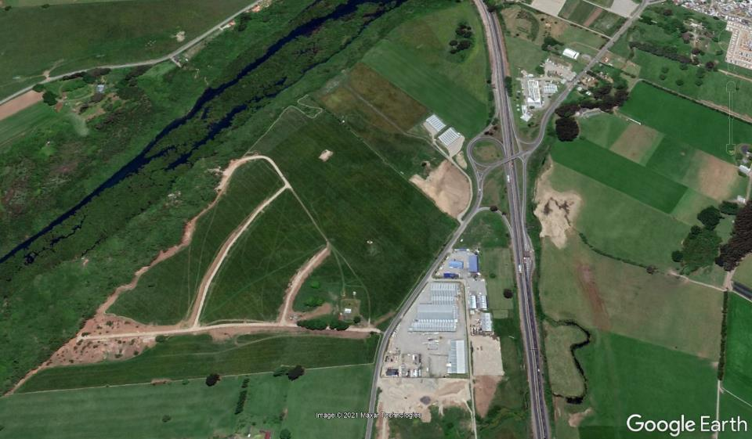
ESTACIÓN 1

    - Detalle del Recorrido de la Inspección

      - Primer día de inspección (24.12.2020).

N° de estación | Nombre/ Descripción de estación
1 | Loteo Alto Maullín

      - Segundo día de inspección (05.02.2021).

N° de estación | Nombre/ Descripción de estación
1 | Loteo Alto Maullín

- REVISIÓN DOCUMENTAL

Documentos Revisados

ID | Nombre del documento revisado | Origen/ Fuente del documento | Organismo encomendado | Observaciones
1 | Informe técnico 1_2008 7_21  Anexo Fotográfico  OM_CNF001 kmz | CONAF | ----- | Correo electrónico del 05 de febrero de 2021  (Ver anexo 2)
2 | ORD N° 86/2021  Certificado de Subdivisión N° 1803  Plano de subdivisión digitalizado  Archivo kmz  Archivo kmz comprimido (Zip) | SAG | ----- | ORD SMA N° 042/2021  (Ver anexo 3)
3 | Certificado de subdivisión predial y plano de subdivisión aprobado por el Servicio Agrícola y Ganadero (SAG)  Registro de propiedad con inscripción de dominio vigente del predio  Certificado de avalúo fiscal con clasificación de uso de suelo del Servicio de Impuestos Internos del predio rol 1403-6  Solicitud de aprovechamiento de aguas subterráneas provincia de Llanquihue presentada en oficina de partes de la DGA con fecha 10 de febrero de 2021  Plano predial en formato dwg con la ubicación exacta de la totalidad de las parcelas aprobadas por el SAG, caminos interiores, etc | Alto Maullín SpA | ----- | Requerimiento de información Res. Ex. SMA N° 086/2020 (Ver anexo 5)

- HECHOS CONSTATADOS

Hechos constatados y Análisis de Tipología de Ingreso al SEIA

Número de hecho constatado: 1 | Estación N°: 1
Documentación Revisada: ID 1, ID 2, ID 3

Hechos constatados:

Actividad de fiscalización ambiental - 24.12.2020 (Ver anexo 1)

- Se contactó telefónicamente al Sr. Rolando Winkler F. para que se presente en el predio ya que tras esperar un tiempo prudente no se tomó contacto con ningún encargado o responsable del predio.

- Una vez que el Sr. Winkler llegó al predio, desde Puerto Varas, se le explicó el objetivo de la actividad momento en el cual señaló que el día anterior, es decir, 23 de diciembre, había sido requerido por medios de prensa locales, por lo cual se encontraba al tanto del tema.

- Señala que el proyecto pertenece a Alto Maullín SpA, que se encuentra actualmente en construcción con un grado de avance de aproximadamente el 50%, estimándose que esté concluido a fines del año, y que los trabajos comenzaron entre los meses de marzo y abril de 2020.

- De acuerdo a lo indicado, el proyecto en general consiste en un loteo de un predio de 50 hás, de las cuales 38 hás corresponden a pampas (parte alta) y 12 hás a borde de río, específicamente el río Maullín, colindando con éste en 1200 metros, contando con una subdivisión predial aprobada por el Servicio Agrícola y Ganadero (SAG) por 87 parcelas, respecto de la cual sufrirá una modificación quedando en un rango de 55 a 60 parcelas; el número inicial de 87 parcelas, se presentó como forma de lograr el financiamiento bancario para la ejecución del proyecto “Alto Maullín”.

- Según se señaló por el representante, el proyecto consta de sólo 1 etapa y a la fecha no ha concretado ninguna venta con inscripción de compraventa, (venta en verde), siendo la corredora Südwind la encargada de este proceso.

- Durante el recorrido efectuado se pudo observar que las principales acciones ejecutadas a la fecha corresponden a la construcción de caminos interiores, los cuales posteriormente serán asfaltados, la delimitación de las parcelas y el trazado subterráneo de la electricidad; en cuanto al abastecimiento de agua, ésta corresponde a un pozo profundo con autorización de la DGA que abastecerá al loteo completo y respecto del “alcantarillado”, cada propietario se hará cargo con una planta de tratamiento solución individual, de acuerdo a lo indicado por el Sr. Winkler.

- Se indicó, además, que la constructora Stange se encuentra a cargo de los trabajos pudiéndose observar en un sector trabajos de construcción de camino (sector 12 hás) de unos 100 metros, de un total de 1200 metros, mediante retroexcavadora de 20 ton., además de contar con otra de 80 ton; cabe resaltar que estos trabajos se ejecutan en la parte más baja, a unos 45 mts de altura con respecto del río Maullín.

- Del mismo modo el Sr. Winkler indica que la parte baja no será objeto de la venta de parcelas, y que esta se efectuará sólo en la parte alta, siendo la parte baja destinada a otros fines, como por ejemplo, club house, terrazas y que en su momento durante el mes de diciembre fue fiscalizado por CONAF mostrando la intervención efectuada en la parte alta, en las cercanías de la parcela 14, y que tiene interpuesto un recurso de protección en la Corte de Apelaciones para desalojar a ocupantes ilegales que habitan en la ribera del río Maullín al menos desde el año 2014.

- En el recorrido se observó que sobre el sector de las pampas existe un sinnúmero de bolos que posteriormente son vendidos y que corresponden a la única actividad agrícola que se desarrolla en el predio; cabe indicar que el camino tiene un ancho promedio de 12 metros y que la parte más ancha del predio tiene 330 metros en la parte alta.

Actividad de fiscalización ambiental - 05.02.2021 (Ver anexo 1)

- Con la finalidad de constatar el grado de avance del camino que se emplaza en el sector verificado en la actividad de fiscalización del 24 de diciembre de 2020 (parte baja del proyecto), que comprende el área entre las parcelas 67 a la 87, teniendo como base de referencia el plano aprobado por el Servicio Agrícola y Ganadero (SAG), se observó que al momento de la fiscalización no se ejecutaban trabajos por parte de maquinaria pesada (retroexcavadora) en dicho sector.

- Sin embargo, se pudo apreciar que, entre ambas fechas, es decir, 24 de diciembre 2020 y 05 de febrero de 2021, se realizaron trabajos de perfilamiento en el talud y avance en la construcción del camino.

- Consultado el operario de la Constructora Stange Sr. Juan Villarroel, indicó que desde aproximadamente 3 semanas dejaron de realizar trabajos en el sector antes mencionado y que actualmente está dedicado a efectuar el ensanche y reperfilamiento de caminos en el sector de las pampas (parte alta), y que el camino de la parte baja tendría a la fecha un avance aproximado de 200 metros.

- Finalmente, en el recorrido se observó que se está realizando el avance en el sistema de abastecimiento subterráneo de agua, con la instalación de tuberías en las canalizaciones descritas en la actividad del 24 de diciembre de 2020.

CORPORACIÓN NACIONAL FORESTAL (CONAF)

Con fecha 06 de enero de 2021, la Corporación Nacional Forestal (CONAF) ingresa denuncia por elusión de ingreso al SEIA, a través del Ord. N° 1, a la que fue asignado el ID 21-X-2021, aportando los siguientes antecedentes:

- Con fecha 07 de diciembre de 2020 concurre al predio por denuncia de corta de bosque nativo a orillas del río Maullín, indicando que en el recorrido se pudo observar que se estaba construyendo un camino de acceso al rio mediante trabajos con máquina.

- El sector intervenido presenta una fuerte pendiente, en algunos sectores superior al 45%, lo que provoca desmoronamiento de material hacia la parte baja de ladera, además de la intervención de la vegetación existente, compuesta principalmente por especies arbóreas como lingüe, avellano, ulmo, canelo, ciruelillo, entre otras especies, con diámetros que fluctúan entre los 12 y 25 centímetros y alturas entre los 2 y 10 metros.

- Con posterioridad en gabinete se pudo determinar que la intervención afecta un área con una fuerte pendiente, que en algunos sectores sobrepasa el 45%, lo que provoca inestabilidad en la ladera y deslizamiento de material, lo que está estipulado en el artículo 5° de la Ley de Bosques D.S. 4363: además, la intervención efectuada no está respaldada por un Plan de Manejo, siendo en consecuencia una corta no autorizada, infringiendo el artículo 5° de la Ley N° 20.283.

- En ese mismo documento CONAF señala que el día 02 de enero de 2021 se realizó captura de imágenes áreas del área intervenida mediante dron, las cuales se estaban evaluando con la finalidad de actualizar el área de la intervención ilegal al bosque nativo del sector.

- Con posterioridad, con fecha 05 de febrero de 2021, CONAF remite por correo electrónico los resultados de dicha actividad (Ver anexo 2), indicando que se constatan nuevos sectores intervenidos que implican corta de bosque nativo, los que se resumen a continuación:

Tabla 1. Sectores de corta de bosque nativo por Alto Maullín SpA.

Sector | Superficie (há) | Coordenadas UTM – WGS 84
1 | 0,75 | 666.168 m E – 5.428.860 m S
2 | 0,10 | 665.989 m E – 5.428.631 m S
3 | 1,28 | 665.916 m E – 5.428.469 m S
4 | 0,05 | 665.759 m E – 5.428.392 m S
Total | 2,18

SERVICIO AGRÍCOLA Y GANADERO (SAG)

- Se solicitó, mediante ORD SMA N° 042, del 29 de enero de 2021, al Servicio Agrícola y Ganadero (SAG), los antecedentes respecto de la subdivisión predial otorgada en el marco del Decreto Ley N°3.516 de 1980, a Alto Maullín SpA, RUT N° 77.016.442-7, representada por el Sr. Rolando Winkler Fuchslocher RUT N° 9.519.397-8, incluyendo copia del original del plano planimétrico o topográfico aprobado, acompañado del archivo digital de éste en formato kml, kmz o shape (Ver anexo 3).

- A través de correo electrónico del 02 de febrero de 2021, el SAG remitió ORD N° 86/2021, con la siguiente información (Ver anexo 4):
- ORD N° 86/2021
- Certificado de Subdivisión N° 1803
- Plano de subdivisión digitalizado
- Archivo kmz
- Archivo kmz comprimido (Zip)

Resultado (s) examen de Información:

Antecedentes Alto Maullín SpA

- Mediante correo electrónico del 11 de febrero de 2021 el titular Alto Maullín (Ver anexo 6) remite a la SMA la siguiente información:
- Certificado de subdivisión predial y plano aprobado por el Servicio Agrícola y Ganadero (SAG)
- Registro de propiedad con inscripción de dominio vigente
- Certificado de avalúo fiscal con clasificación de uso de suelo del Servicio de Impuestos Internos del predio rol 1403-6
- Solicitud de aprovechamiento de aguas subterráneas provincia de Llanquihue presentada en oficina de partes de la DGA con fecha 10 de febrero de 2021
- Plano predial en formato dwg con la ubicación exacta de la totalidad de las parcelas aprobadas por el SAG, caminos interiores, etc

- De la revisión efectuada se verifica que se presentan los documentos solicitados con la salvedad que en el caso del pozo profundo solo se incorpora la solicitud efectuada a la DGA en fecha reciente, no como se indicó en actividad del 24 de diciembre de 2020 por el representante de Alto Maullín SpA que indicó que contaba con autorización de la DGA para un pozo profundo, en este mismo orden de ideas, cabe relevar que el registro de propiedad con dominio vigente presentado cuenta con una inscripción al margen que indica que la parcelas 18 y 14 fueron transferidas con fecha 19 y 21 de enero de 2021 respectivamente.

Examen de información División de Seguimiento e Información Ambiental de la SMA

- Con los antecedentes proporcionados por el Ministerio de Medio Ambiente en su Ordinario N° 382 del 22 de diciembre de 2020 (Denuncia ID 145-X-2020), más los datos entregados por el Servicio Agrícola y Ganadero (SAG) mediante el ORD N° 86, del 02 de febrero de 2021, respecto de la subdivisión predial otorgada en el marco del Decreto Ley N°3.516 de 1980 a Alto Maullín SpA, RUT N° 77.016.442-7, específicamente el archivo digital en formato, kmz del plano planimétrico o topográfico aprobado por el citado Servicio, se solicitó a la División de Seguimiento e Información Ambiental de la SMA efectuar un cruce entre dicha información con la finalidad de establecer la ubicación especifica del loteo inmobiliario respecto del Sitio Prioritario N° 035.

- El resultado del análisis cartográfico da cuenta inequívocamente que el camino que se construye por parte de Alto Maullín SpA, con una longitud final aproximada de 1200 metros, se encuentra emplazado dentro del Sitio Prioritario N° 035.

Del mismo análisis, se desprende que parte del loteo se encuentra también dentro del mencionado Sitio.

Tabla 1. Parcelas del loteo inmobiliario “Alto Maullín” dentro del Sitio Prioritario N° 035
Parcela n° | Superficie (m²) | Parcela n° | Superficie (m²) | Parcela n° | Superficie (m²)
67 | 5.036 | 74 | 5.047 | 81 | 5.031
68 | 5.077 | 75 | 5.054 | 82 | 5.056
69 | 5.056 | 76 | 5.051 | 83 | 5.092
70 | 5.082 | 77 | 5.076 | 84 | 5.066
71 | 5.068 | 78 | 5.239 | 85 | 5.094
72 | 5.078 | 79 | 5.225 | 86 | 5.105
73 | 5.078 | 80 | 5.441 | 87 | 5.071
Fuente: Elaboración propia
Análisis de Tipología de Proyecto o Modificación:

- De acuerdo al artículo 3° de la Ley Orgánica de la Superintendencia del Medio Ambiente, la SMA tiene entre otras atribuciones las siguientes:
letra i) Requerir, previo informe del Servicio de Evaluación, mediante resolución fundada y bajo apercibimiento de sanción, a los titulares de proyectos o actividades que conforme al artículo 10 de la ley 19.300, debieron someterse al Sistema de Evaluación de Impacto Ambiental y no cuenten con una Resolución de Calificación, para que sometan a dicho sistema el Estudio o Declaración de impacto Ambiental correspondiente.

- Según establece el Art. 8 de la LGBMA los proyectos o actividades señalados en el artículo 10 sólo podrán ejecutarse o modificarse previa evaluación de su impacto ambiental, de acuerdo a lo establecido en la presente ley.

- En este mismo orden de ideas el Art. 10 de la LGBMA establece que los proyectos o actividades susceptibles de causar impacto ambiental, en cualesquiera de sus fases, que deberán someterse al sistema de evaluación de impacto ambiental, son los siguientes:

p) Ejecución de obras, programas o actividades en parques nacionales, reservas nacionales, monumentos naturales, reservas de zonas vírgenes, santuarios de la naturaleza, parques marinos, reservas marinas o en cualesquiera otras áreas colocadas bajo protección oficial, en los casos en que la legislación respectiva lo permita

- Por su parte, la letra p) del Artículo 3 del Reglamento del Sistema de Evaluación de Impacto Ambiental, Decreto Supremo N°40/2012, del Ministerio del Medio Ambiente, establece que deben someterse al Sistema de Evaluación de Impacto Ambiental los siguientes proyectos y actividades:
Letra p) Ejecución de obras, programas o actividades en parques nacionales, reservas nacionales, monumentos naturales, reservas de zonas vírgenes, santuarios de la naturaleza, parques marinos, reservas marinas o en cualesquiera otras áreas colocadas bajo protección oficial (lo resaltado es nuestro), en los casos en que la legislación respectiva lo permita

- El proyecto “Alto Maullín” comprende la ejecución de obras, programas o actividades a ejecutarse dentro de un área colocada bajo protección oficial, que cumple con los requisitos para el análisis de esta tipología contemplados en el Of. Ord. D.E. N° 130884, de fecha 22 de mayo de 2013, de la Dirección Ejecutiva del SEA, “Uniforma criterios y exigencias técnica sobre áreas colocadas bajo protección oficial y áreas protegidas para efectos del SEIA” (Ver anexo 7), complementado por el Of. Ord. D.E. N° 161081, de fecha 17 de agosto de 2016 de la misma autoridad (Ver anexo 8).

- Cabe indicar que, si bien el sitio prioritario para la conservación “Río Maullín” no cuenta con declaratoria especifica por parte del Ministerio del Medio Ambiente, éste se considera área protegida para efectos del literal p), de acuerdo con el Of. Ord. D.E. N° 161081, de fecha 17 de agosto de 2016, de la Dirección Ejecutiva del SEA (Ver anexo 8).

- En dicho documento, se señala expresamente que dentro de estas áreas se incluyen los humedales declarados sitios prioritarios para la conservación, que se encuentren dentro del listado establecido en el Of. Ord. D.E. N° 100143, de fecha 15 de noviembre de 2010, de la Dirección Ejecutiva del SEA (Ver Anexo 9).

- De esta manera, el sitio prioritario para la conservación “Río Maullín”, forma parte de ese listado, en el que se le reconoce como un “Humedal Continental”, por lo que cumple con los supuestos indicados para ser considerado área protegida.

- En concreto, “Alto Maullín se emplaza dentro del polígono del sitio prioritario para la conservación de la biodiversidad, “Río Maullín”, sin contar con la respectiva Resolución de Calificación Ambiental, lo cual configura una infracción a los artículos 8 y 10 letra p) de la Ley N°19.300 y al Reglamento del SEIA, Decreto Supremo N°40/2012, del Ministerio del Medio Ambiente, artículo 3° letra p).

Registros
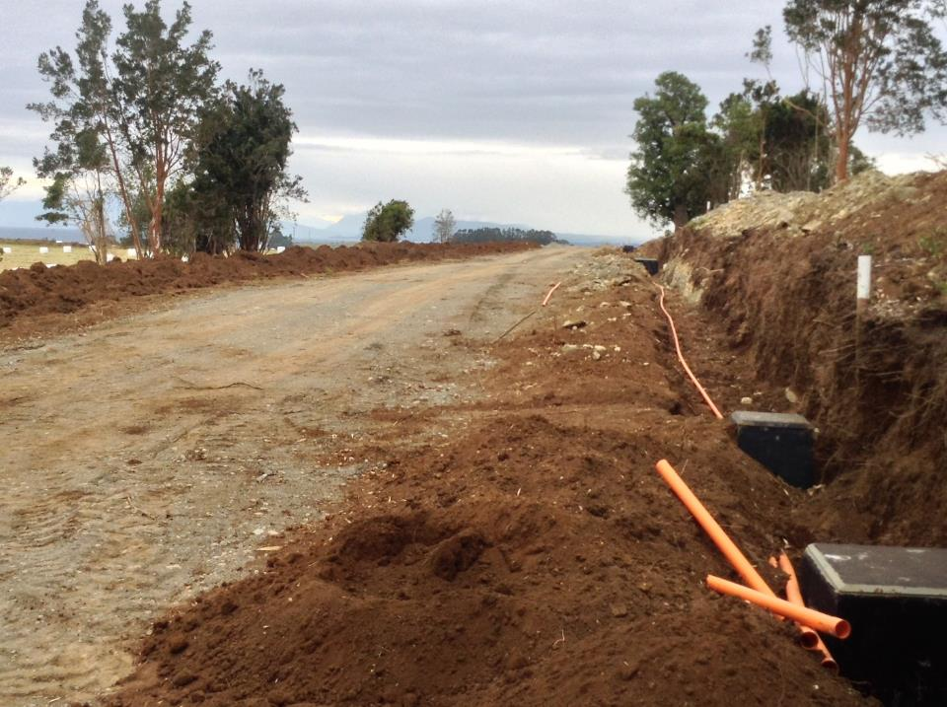 |  | 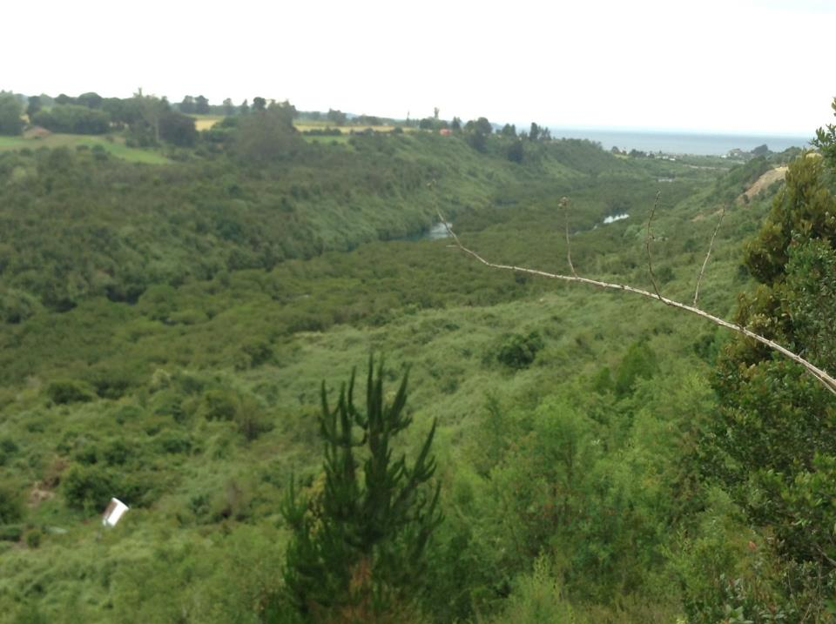
Fotografía 1. | Fecha: 24-12-2020 | Fotografía 2. | Fecha: 24-12-2020
Descripción del medio de prueba: Trazado subterráneo de la electricidad del proyecto “Loteo Alto Maullín. |  | Descripción del medio de prueba: Vista general del Santuario de la Naturaleza río Maullín y Sitio Prioritario N° 035.
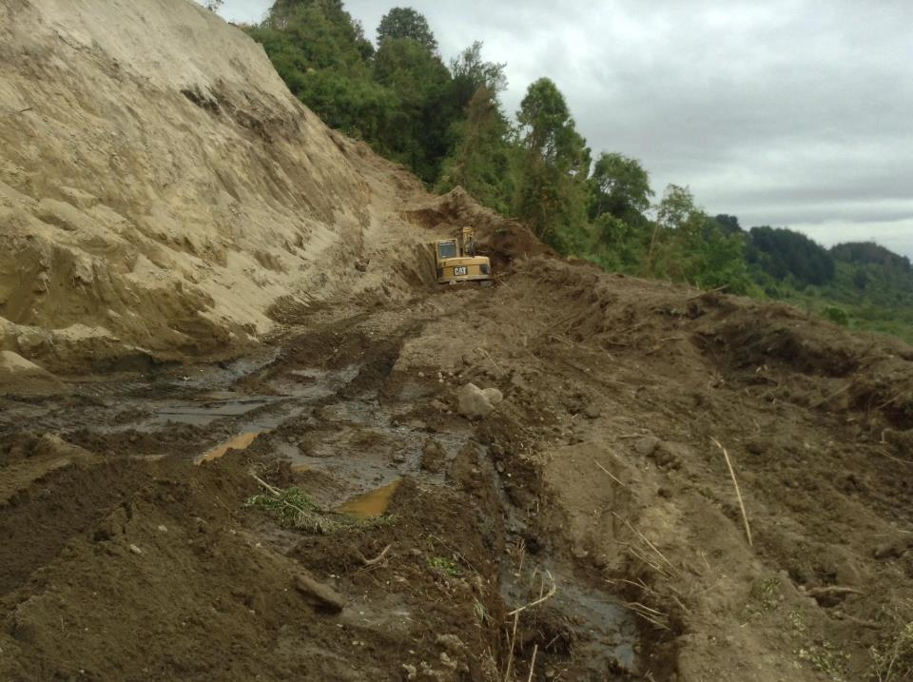 |  | 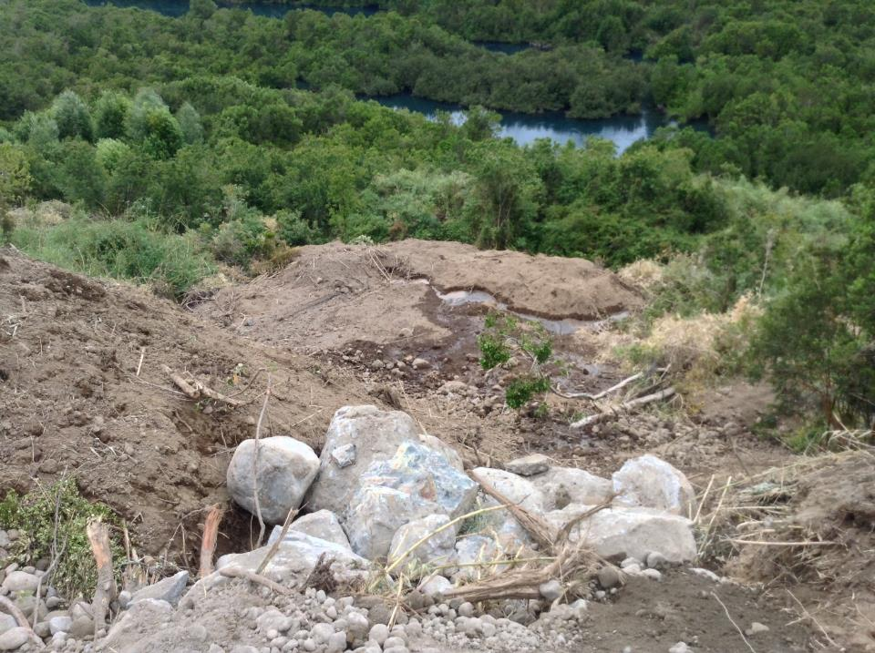
Fotografía 3. | Fecha: 24-12-2020 | Fotografía 4. | Fecha: 24-12-2020
Descripción del medio de prueba: Maquinaria de la Constructora Stange trabajando en el sector intervenido. |  | Descripción del medio de prueba: Se observa intervención de bosque nativo en pendiente de la ladera, con evidente riesgo de deslizamiento, al fondo río Maullín.

Registros
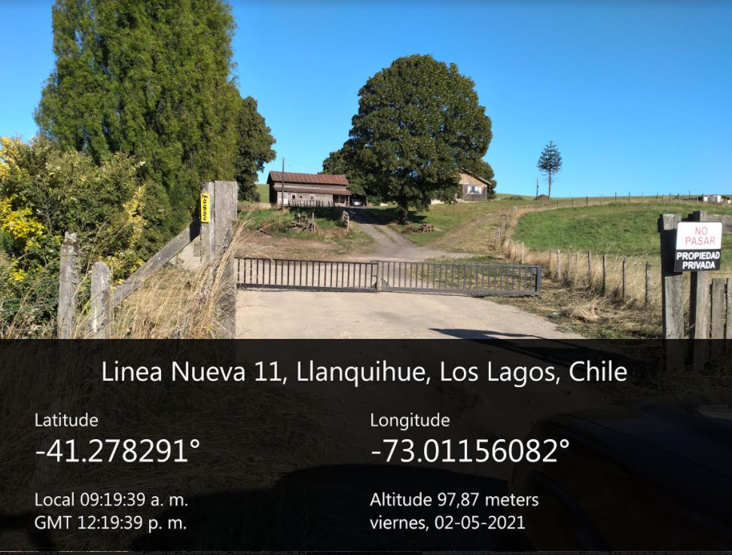 |  | 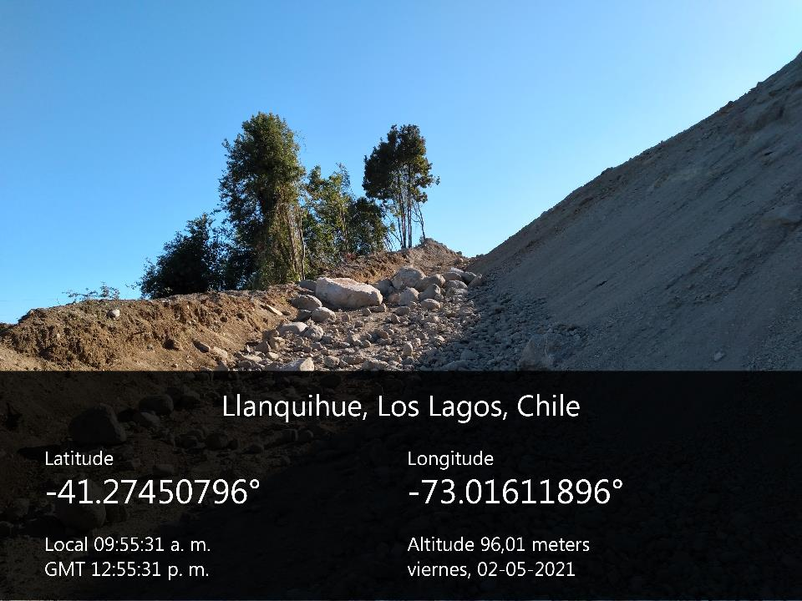
Fotografía 5. | Fecha: 05-02-2021 | Fotografía 6. | Fecha: 05-02-2021
Descripción del medio de prueba: Acceso predio propiedad de Alto Maullín SpA. |  | Descripción del medio de prueba: Obsérvese el reperfilamiento del talud de la zona intervenida respecto a fotografía 3 del 24 de diciembre de 2020.
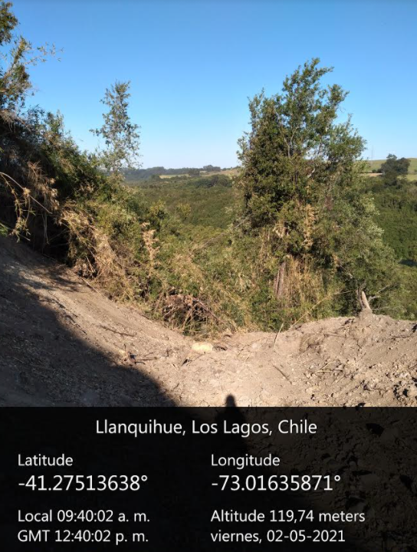 |  | 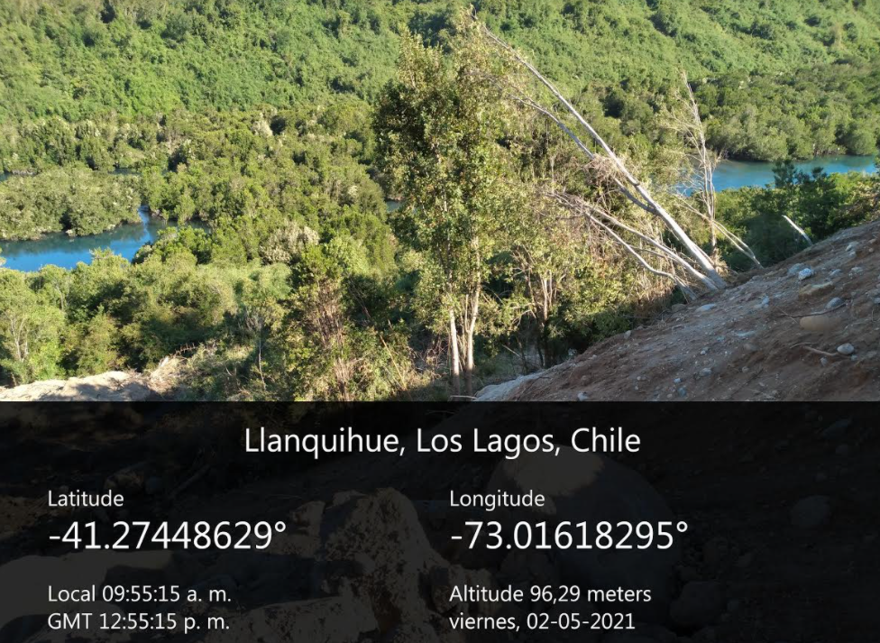
Fotografía 7. | Fecha: 05-02-2021 | Fotografía 8. | Fecha: 05-02-2021
Descripción del medio de prueba: Tala de bosque nativo en el último tramo intervenido por maquinaria pesada. |  | Descripción del medio de prueba: Intervención de bosque nativo en la ladera, véase la inclinación del corte.

Registros
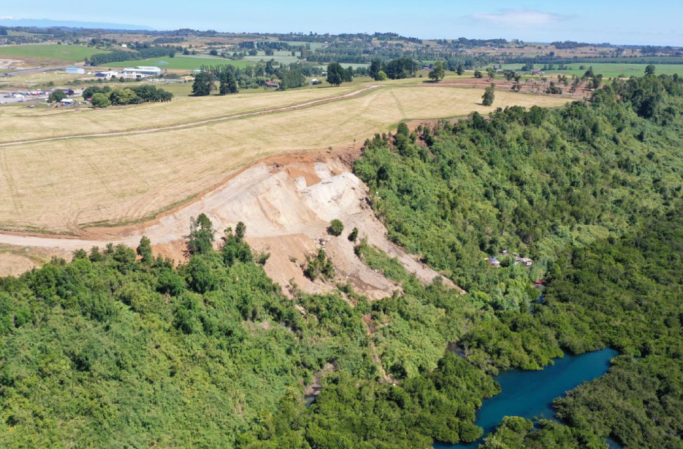
Fuente: CONAF
Fotografía 9. | Fecha: 02-01-2021
Descripción del medio de prueba: Vuelo con dron efectuado el 02 de enero de 2021 que muestra la intervención del sector n° 1 (parte baja).

Registros
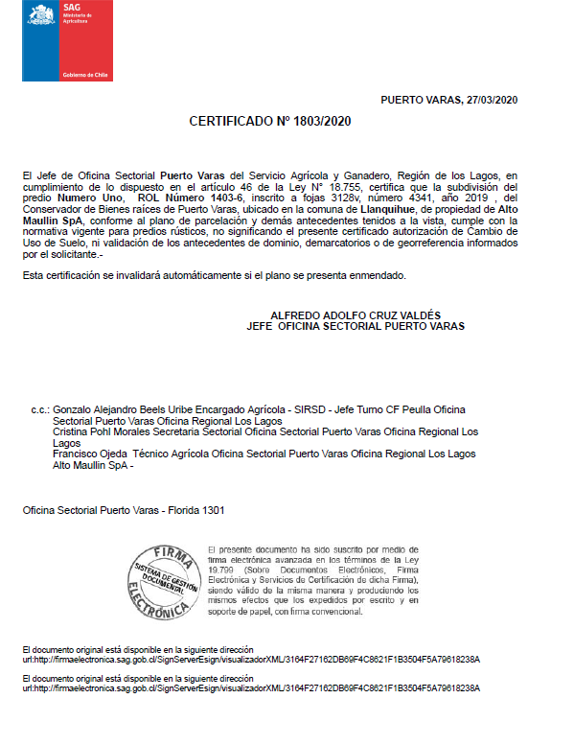
Imagen 1. | Fecha: -----
Descripción del medio de prueba: Certificado de Subdivisión N° 1803 del 27 de marzo de 2020 para el predio denominado “Número Uno”, ROL 1403-6, comuna de Llanquihue perteneciente a Alto Maullín SpA.

Registros
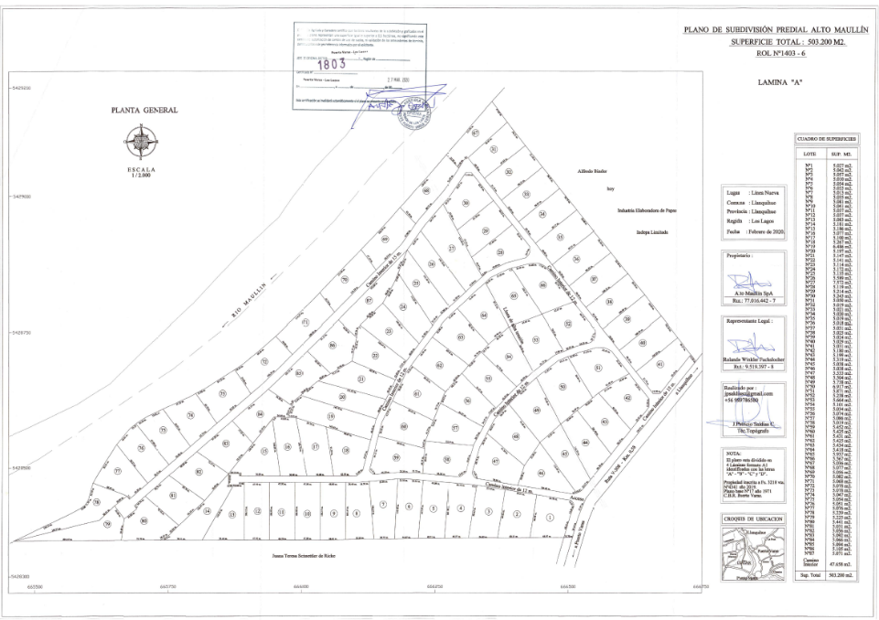
Imagen 2. | Fecha: -----
Descripción del medio de prueba: Plano de Subdivisión N° 1803 del 27 de marzo de 2020 para el predio denominado “Número Uno”, ROL 1403-6, con un total de 87 parcelas.

Registros
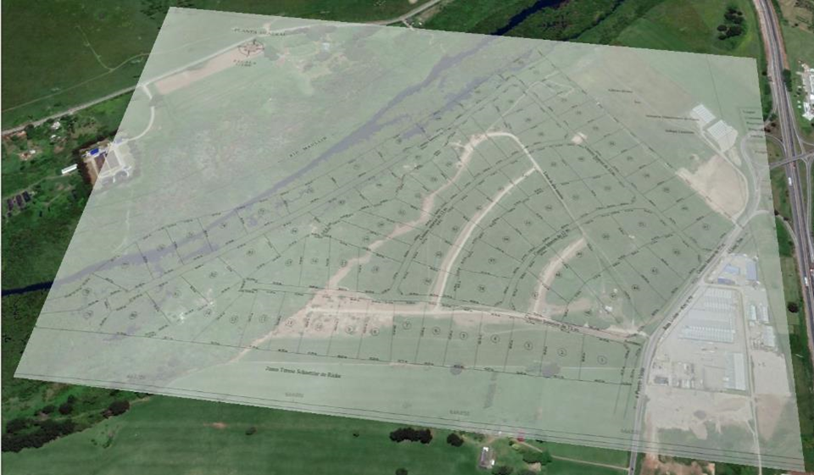
Imagen 3. | Fecha: -----
Descripción del medio de prueba: Plano planimétrico o topográfico aprobado por el SAG para el predio “Número Uno” en formato digital kmz.

Registros
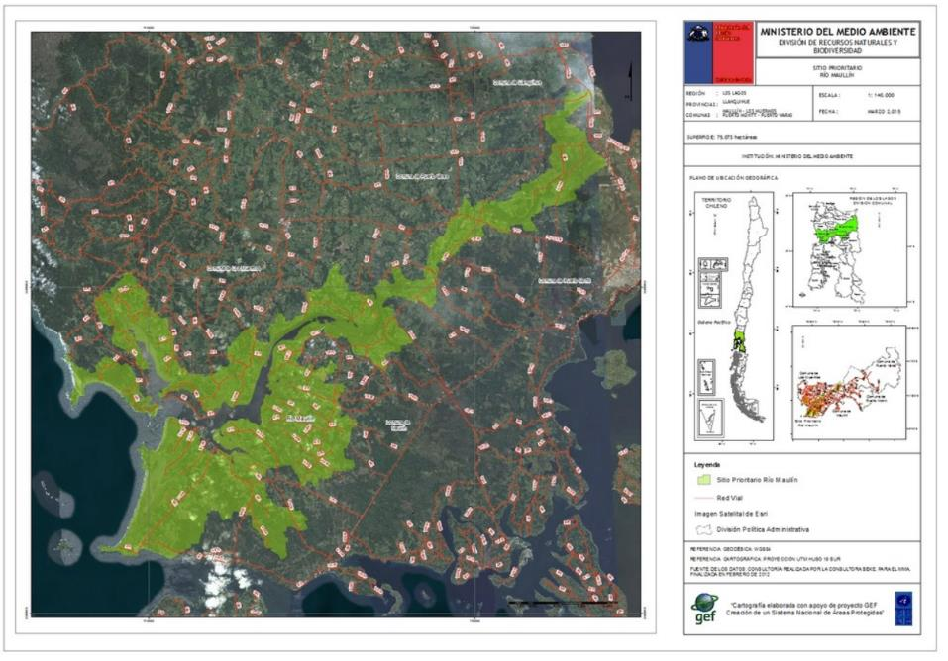
Fuente: http://bdrnap.mma.gob.cl/recursos/SINIA/Mapas/R%C3%ADo_Maull%C3%ADn.jpg
Imagen 4. | Fecha: -----
Descripción del medio de prueba: Límites en color verde claro del Sitio Prioritario Río Maullín código SP-035.

Registros
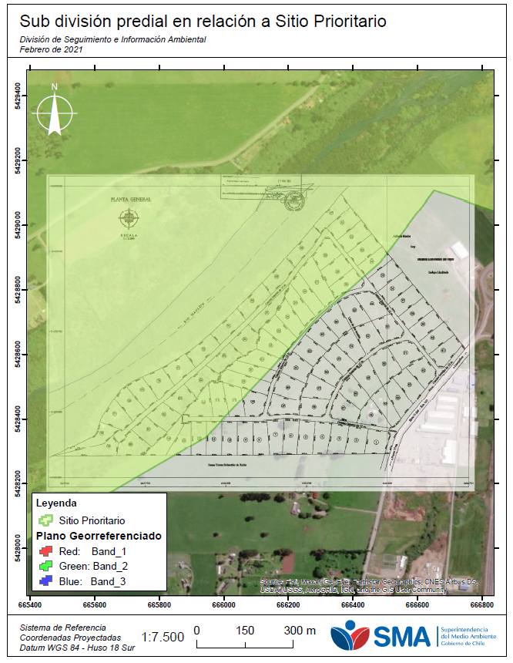
Imagen 5. | Fecha: -----
Descripción del medio de prueba: Ubicación de la unidad fiscalizable “Loteo Alto Maullín” propiedad de Alto Maullín SpA, respecto del Sitio Prioritario N° 035.

- CONCLUSIONES

De los resultados de las actividades de fiscalización, se puede constatar que el proyecto denominado “Alto Maullín”, de la empresa Alto Maullín SpA, atendida su ubicación en un área colocada bajo protección oficial, debe ingresar al Sistema de Evaluación de Impacto Ambiental.

N° Hecho Constatado | Tipología o Modificación | Hallazgo
1 | Letra p) Ejecución de obras, programas o actividades en parques nacionales, reservas nacionales, monumentos naturales, reservas de zonas vírgenes, santuarios de la naturaleza, parques marinos, reservas marinas o en cualesquiera otras áreas colocadas bajo protección oficial, en los casos en que la legislación respectiva lo permita | Se verifica la elusión al Sistema de Evaluación de Impacto Ambiental por parte del loteo “Alto Maullín” ubicado en el sector Línea Nueva Ruta V-580, kilómetro 0,58 comuna de Llanquihue, propiedad de Alto Maullín SpA, toda vez que el proyecto se ejecuta al interior de un área colocada bajo protección oficial, sin contar con la respectiva Resolución de Calificación Ambiental, lo cual configura una infracción a los artículos 8 y 10 letra p) de la Ley N°19.300 y al Reglamento del SEIA, Decreto Supremo N°40/2012, del Ministerio del Medio Ambiente, artículo 3° letra p).

Por lo tanto, el proyecto cumple con las condiciones establecidas para ser sometido al Sistema de Evaluación de Impacto Ambiental, previa consulta al Servicio de Evaluación Ambiental.

- ANEXOS

N° Anexo | Nombre Anexo
1 | Acta inspección ambiental del 24 diciembre de 2020  Acta inspección ambiental del 05 de febrero de 2021
2 | Correo electrónico CONAF del 05 de febrero de 2021
3 | ORD SMA N° 042 del 29 de enero de 2021
4 | Correo electrónico SAG del 02 de febrero de 2021
5 | Res. Ex. SMA N° 86 del 31 de diciembre de 2020
6 | Correo electrónico Alto Maullín SpA del 11 de febrero de 2021
7 | Of. Ord. D.E. N° 130884, de fecha 22 de mayo de 2013 de la Dirección Ejecutiva del SEA
8 | Of. Ord. D.E. N° 161081, de fecha 17 de agosto de 2016 de la Dirección Ejecutiva del SEA
9 | Of. Ord. D.E. N° 100143, de fecha 15 de noviembre de 2010 de la Dirección Ejecutiva del SEA

